平成２５年度
埼玉県ジュニアバドミントン
年齢別シングルス大会

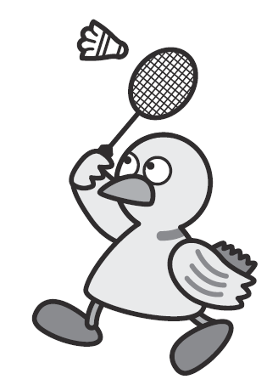

（Ｃ）埼玉県２００５

主 催 埼玉県バドミントン協会
大会期日 平成２５年１０月１２日（土）・１４日（月）
会 場 1２日 （男子）15歳 上尾運動公園体育館
16歳 県立浦和北高校・県立越谷南高校
（女子）幸手市民文化体育館・さくらホール
１４日 （男子）幸手市民文化体育館
(女子）幸手市民文化体育館
１ 試合進行
正規ポイントで行う。
初日 ブロック予選を終了させ、決勝トーナメントをできるところまで行う。
ただし、ベスト１６決め以降の試合は行わない。

２ブロックを１コートで行う。審判・線審等は２ブロックで相互に行う。
２ブロックの試合がすべて終了したら、次の２ブロックを入れる。
○３人ブロックの場合
①Ａ対①Ｃ ②Ａ対②Ｃ ①Ｂ対①Ｃ ②Ｂ対②Ｃ ①Ａ対①Ｂ ②Ａ対②Ｂ
○４人ブロックの場合
①Ａ対①Ｃ ②Ａ対②Ｃ ①Ｂ対①Ｄ ②Ｂ対②Ｄ ①負対①負 ②負対②負
①勝対①勝 ②勝対②勝

２日目 男子６面 女子６面で １６歳・１５歳の順で回戦ごとに行う。
３位決定戦は行わない。

２ 競技上・審判上の注意
１）服装は大会実施要項に定められたものとする。
２）すべてのゲーム中に、一方のサイドのスコアが１１点になったとき、６０秒を超えないインターバルを認める。（主審が計測）
３）各ゲーム間に、１２０秒を超えないインターバルを認める。（主審が計測）
４）マッチ中の選手の水分補給は大会実施要項に定められたとおり、主審の許可を得てできる。
５）主審、線審は必ず一人で行う。

３ 体育館使用上の注意
１）体育館フロアー以外でのシャトル打ちは禁止する。
２）上履き、外履きの区別をきちんとする。
３）靴は必ず下足袋に入れて管理する。入口などに放置しないこと。
４）ゴミは、各自持ち帰ってください。
５）アリーナでのスプレー使用は禁止する。
６）盗難には十分注意する。自分たちの座席には必ず一人以上いること。
７）他の施設や立入禁止区域には入らないこと。
８）シャトルについているシールが、床に落ちた場合は選手が拾うこと。
９）クーラーボックスを使用するときは、観客席のみで使用すること。

